Fiche MITIC 5e | Nom : Bobinaz | Prénom : Alice
Fiche MITIC 5e | Classe : 5e | Date :

Molière
Le Médecin malgré lui
1666
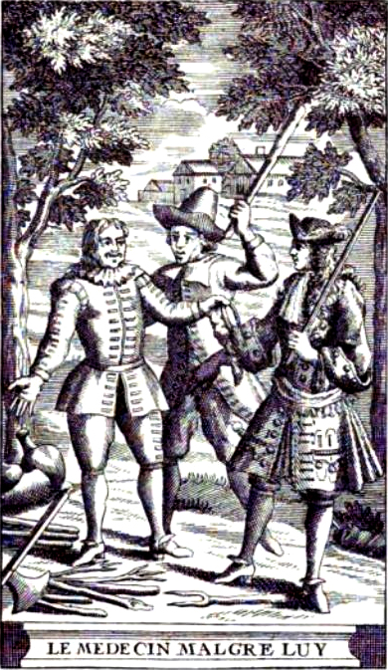
PERSONNAGES DE L'ACTE I
- Sganarelle, mari de Martine.
- Martine, femme de Sganarelle.
- M. Robert, voisin de Sganarelle.
- Valère, domestique de Géronte.
- Lucas, mari de Jacqueline.

ACTE I

Scène première

Sganarelle, Martine, en se querellant.

Sganarelle. Non, je te dis que je n’en veux rien faire, et que c’est à moi de parler et d’être le maître.
Martine. Et je te dis, moi, que je veux que tu vives à ma fantaisie ; et que je ne me suis point mariée avec toi pour souffrir tes fredaines.
Sganarelle. Ô la grande fatigue que d’avoir une femme, et qu’Aristote a bien raison, quand il dit qu’une femme est pire qu’un démon !
Martine. Voyez un peu l’habile homme, avec son benêt d’Aristote !
Sganarelle. Oui, habile homme. Trouve-moi un faiseur de fagots qui sache, comme moi, raisonner des choses, qui ait servi six ans un fameux médecin, et qui ait su, dans son jeune âge, son rudiment par cœur.
Martine. Peste du fou fieffé !
Sganarelle. Peste de la carogne !
(…)

Fredaine : écart de conduite sans gravité.
Fieffé : qui possède au plus haut degré un défaut, un vice.
Carogne : injure, femme de mauvaise vie.

